Лот № 2
набережная пруда Нижнего
(54°43'30.5"N 20°31'10.9"E)

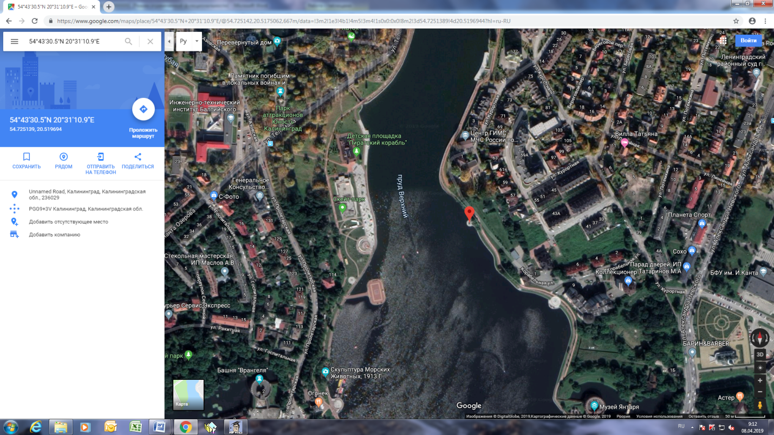
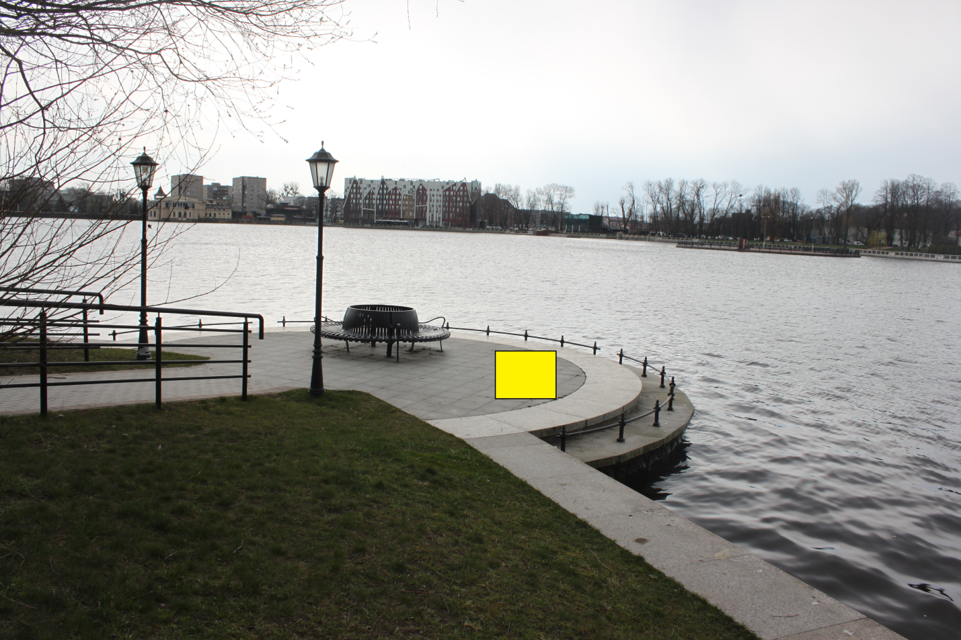

(1 м х 1 м = 1 кв. м)

